|  |  |  |
| --- | --- | --- |
| РЕСПУБЛИКА ТАТАРСТАН  СОВЕТ НИЖНЕКАМСКОГО  МУНИЦИПАЛЬНОГО РАЙОНА  423586, г. Нижнекамск, пр. Строителей, 12  тел./факс (8555) 41-70-00 | Herb | ТАТАРСТАН РЕСПУБЛИКАСЫ  ТҮБӘН КАМА  МУНИЦИПАЛЬ РАЙОНЫ СОВЕТЫ  423586, Түбән Кама шәһәре, Төзүчеләр пр., 12  тел./факс (8555) 41-70-00 |

|  |  |
| --- | --- |
| РЕШЕНИЕ | КАРАР |
| № __ | __ апреля 2023 года |

Об утверждении Правил землепользования и застройки муниципального образования «Сухаревское сельское поселение» Нижнекамского муниципального района в новой редакции

В соответствии со статьями 31, 32 Градостроительного кодекса Российской Федерации, статьей 14 Федерального закона от 06 октября 2003 года № 131-ФЗ "Об общих принципах организации местного самоуправления в Российской Федерации", учитывая заключение по результатам публичных слушаний от 19 декабря 2022 года, Совет Нижнекамского муниципального района

РЕШАЕТ:

1. Утвердить Правила землепользования и застройки муниципального образования «Сухаревское сельское поселение» в новой редакции (приложения 1-2).
2. Рекомендовать Совету Сухаревского сельского поселения признать решение Совета Сухаревского сельского поселения Нижнекамского муниципального района от 06 марта 2013 года № 6 «О правилах землепользования и застройки Сухаревского сельского поселения Нижнекамского муниципального района Республики Татарстан».
3. Опубликовать настоящее решение в порядке, определенном Уставом Нижнекамского муниципального района Республики Татарстан, а также разместить на официальном сайте Нижнекамского муниципального района в информационно-телекоммуникационной сети «Интернет».

4. Управлению градостроительной политики Исполнительного комитета Нижнекамского муниципального района разместить утвержденный документ в Федеральной государственной информационной системе территориального планирования Российской Федерации.

5. Контроль за исполнением настоящего решения возложить на постоянную комиссию по строительству, землеустройству, жилищно-коммунальному хозяйству и транспорту.

Глава Нижнекамского

муниципального района Р.Х. Муллин

Приложение 1

к решению Совета Нижнекамского

муниципального района

от __ апреля 2023 года № _

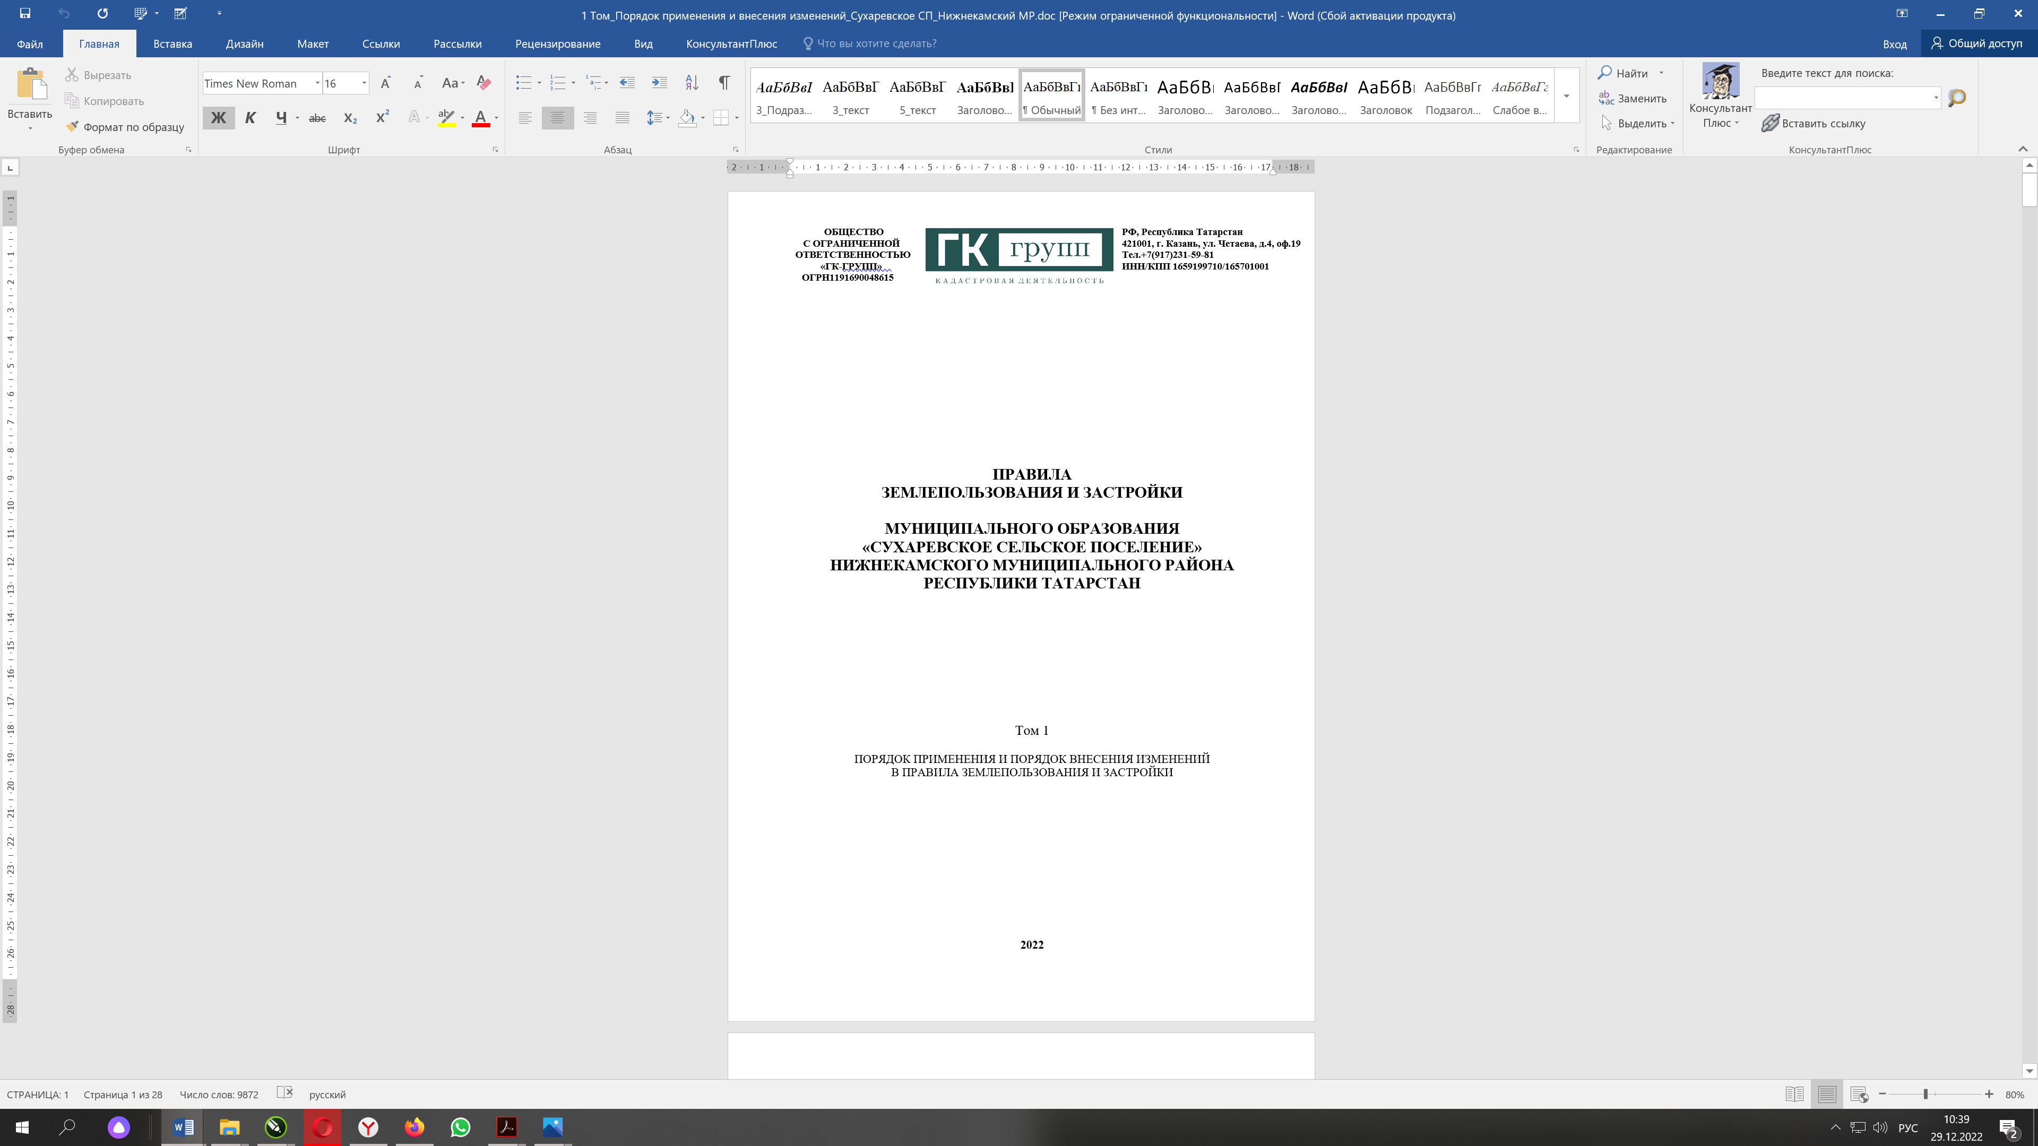

Приложение 2

к решению Совета Нижнекамского

муниципального района

от __ апреля 2023 года № _

